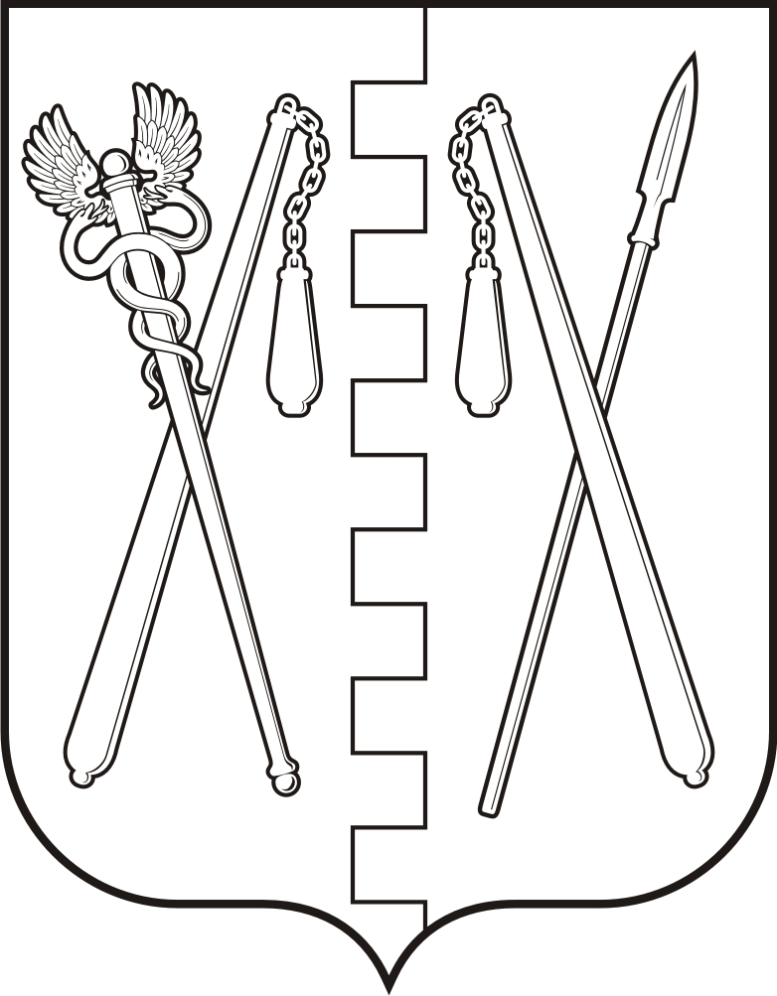
КУРГАНСКАЯ ОБЛАСТЬ
ПОЛОВИНСКИЙ МУНИЦИПАЛЬНЫЙ ОКРУГ КУРГАНСКОЙ ОБЛАСТИ
АДМИНИСТРАЦИЯ ПОЛОВИНСКОГО МУНИЦИПАЛЬНОГО ОКРУГА КУРГАНСКОЙ ОБЛАСТИ

ПОСТАНОВЛЕНИЕ

от | 19.02.2025 г. |  | №72
с. Половинное

О переадресации объекта адресации

На основании Федерального закона от 6 октября 2003 г. № 131-ФЗ «Об общих принципах организации местного самоуправления в Российской Федерации», Федерального закона от 28 декабря 2013 г. № 443-ФЗ «О федеральной информационной адресной системе и о внесении изменений в Федеральный закон «Об общих принципах организации местного самоуправления в Российской Федерации» (далее - Федеральный закон № 443-ФЗ) и Правил присвоения, изменения и аннулирования адресов, утвержденных постановлением Правительства Российской Федерации от 19 ноября 2014 г. № 1221, а также в соответствии с Постановлением Администрации Половинского муниципального округа Курганской области от 07.12.2022года № 372 «Об утверждении административного регламента Администрации Половинского муниципального округа Курганской области по предоставлению муниципальной услуги «Присвоение адреса объекту адресации, изменение и аннулирование такого адреса»» Администрация Половинского муниципального округа Курганской области
ПОСТАНОВЛЯЕТ:
1. Присвоить адрес Российская Федерация, Курганская область, Половинский муниципальный округ, село Половинное, улица Победы, земельный участок 3б следующему объекту адресации, земельному участку с кадастровым номером 45:15:030201:673.
2. Постановление Администрации Половинского муниципального округа Курганской области от 03.12.2024 года № 1167 « О присвоении адреса объекту адресации» считать утратившим силу.
3. Контроль за выполнением настоящего постановления возложить на заместителя Главы Половинского муниципального округа Курганской области по экономике.

Глава Половинского муниципального округа
Курганской области В.В. Меньщиков

Проект подготовил:

Главный специалист Центрального
территориального отдела
Администрации Половинского
муниципального округа О.В. Ануленко

Согласовано:

Заместитель Главы Половинского муниципального округа Курганской области по экономике  Руководитель Центрального территориального  отдела Администрации Половинского  муниципального округа | О.П. Бухтоярова  А.Г. Гурьева

